Maquettes de la plateforme
Écran d’accueil et écrans clés — proposition de design
Plateforme numérique pour OBNL et missions évangéliques
Projet technique MGL8707 — UQAM

Introduction
Ce document rassemble les maquettes de la plateforme : l’écran d’accueil et les écrans clés du parcours utilisateur, ainsi que l’interface d’administration du menu et du contenu. Les maquettes traduisent en design les fonctionnalités du carnet de produit et respectent l’arborescence du site.
La conception s’appuie sur l’analyse des sites chrétiens et évangéliques de référence, dont ressortent quelques principes : un parcours visiteur explicite et distinct du parcours membre, une navigation simple et non jargonneuse, la mise en avant des sermons et du don, des photos authentiques plutôt que des images génériques, et une mise en page épurée pensée pour le mobile.

Système visuel

Palette
- Violet profond (#2A2660) : bandeaux de marque (bannière, appel au don, en-tête d’administration).
- Violet vif (#534AB7) : actions principales, éléments actifs et accents.
- Surfaces neutres (blanc et gris clair) : cartes, formulaires et arrière-plans.

Typographie
Titres en empattement (serif) pour la gravité et l’identité ; corps de texte en sans-serif pour la lisibilité. Casse de phrase, hiérarchie claire, et réutilisation des mêmes composants (en-tête, boutons, cartes) d’un écran à l’autre.

Note sur les images
Les zones grisées des maquettes représentent les emplacements prévus pour les photos et médias réels (communauté, sermons, événements). Les noms, textes et données sont des exemples à remplacer.

1. Écran d’accueil
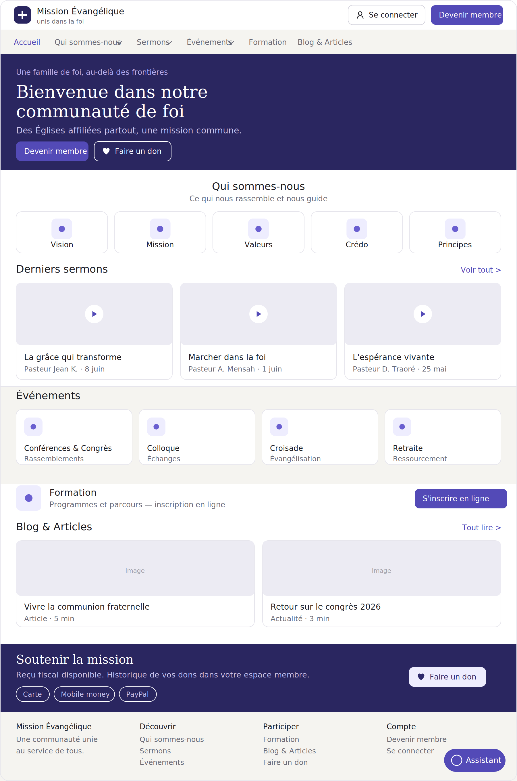
Figure 1 — Écran d’accueil

Objectif
Présenter la mission, orienter le visiteur et donner accès rapide aux actions clés (devenir membre, donner, écouter un sermon). L’écran reprend l’arborescence complète du site dans une barre de navigation horizontale.

Éléments clés
- Barre de navigation reprenant l’arborescence : Accueil, Qui sommes-nous, Sermons, Événements, Formation, Blog & Articles (avec sous-menus indiqués).
- Bannière avec accroche et deux actions hiérarchisées : Devenir membre (principale) et Faire un don.
- Section Qui sommes-nous déclinant les cinq piliers : Vision, Mission, Valeurs, Crédo, Principes.
- Derniers sermons, types d’événements (Conférences & Congrès, Colloque, Croisade, Retraite), Formation et Blog.
- Bandeau de don rappelant les moyens de paiement (carte, mobile money, PayPal) et le reçu fiscal.
- Assistant IA accessible en pastille flottante.

Module et sprint concernés
Page d’accueil du site (Sprint 1). Vitrine reliant l’ensemble des modules : membres, dons, sermons, événements, Églises et IA.

2. Connexion
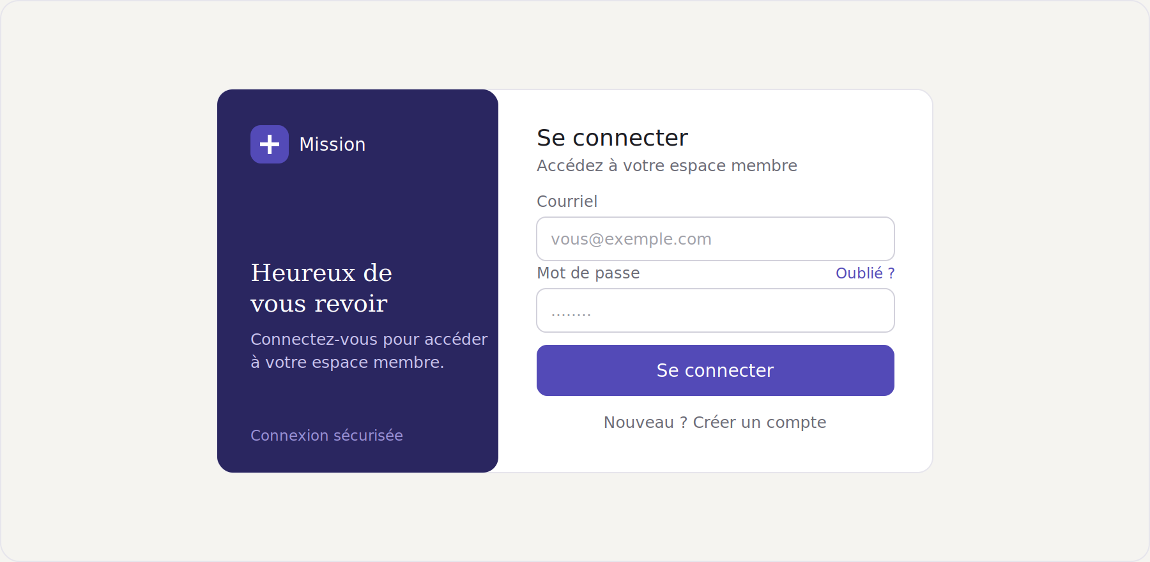
Figure 2 — Connexion

Objectif
Permettre à un membre ou à un administrateur de s’authentifier pour accéder à son espace.

Éléments clés
- Panneau de marque à gauche, formulaire à droite (mise en page rassurante).
- Champs courriel et mot de passe, lien de récupération.
- Renvoi vers la création de compte pour les nouveaux utilisateurs.
- Rappel de la sécurité de la connexion.

Module et sprint concernés
Connexion et authentification JWT (Sprint 1). Socle de la gestion des utilisateurs et des droits d’accès.

3. Inscription d’un membre
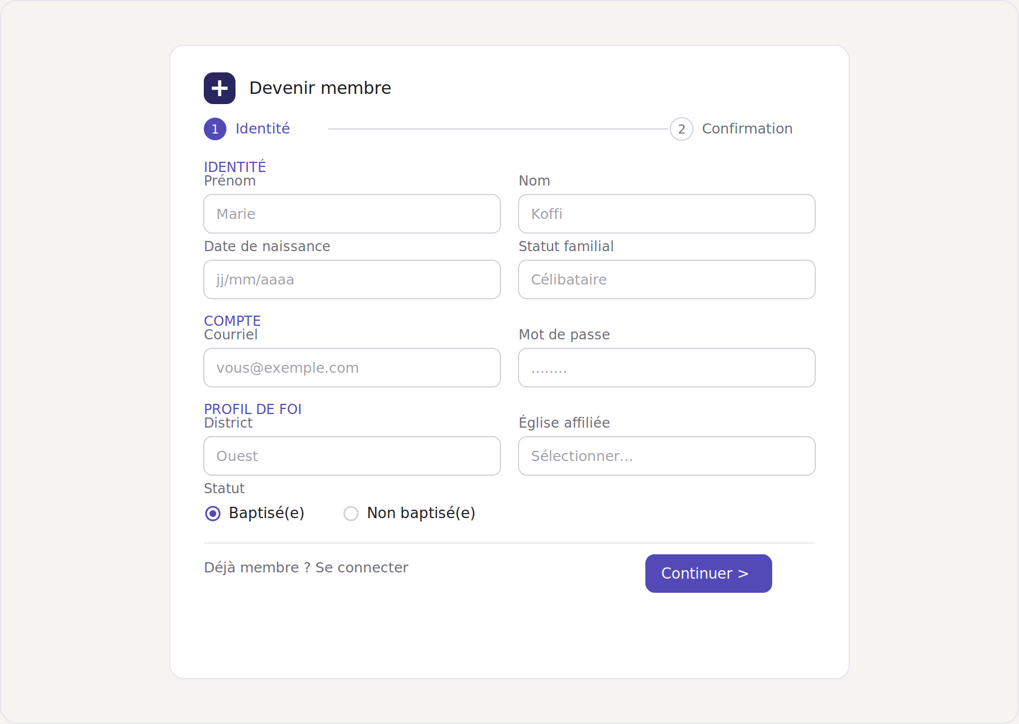
Figure 3 — Inscription d’un membre

Objectif
Recueillir le profil détaillé d’un nouveau membre, en ligne, avec un parcours guidé en étapes.

Éléments clés
- Indicateur d’étapes (Identité puis Confirmation).
- Champs groupés : identité (prénom, nom, date de naissance, statut familial), compte (courriel, mot de passe).
- Profil de foi : district et Église affiliée, statut baptisé / non baptisé.
- Renvoi vers la connexion pour les membres existants.

Module et sprint concernés
Inscription et gestion des membres (Sprint 1). Une demande déclenche un courriel automatique ; l’administrateur approuve ensuite l’adhésion.

4. Faire un don
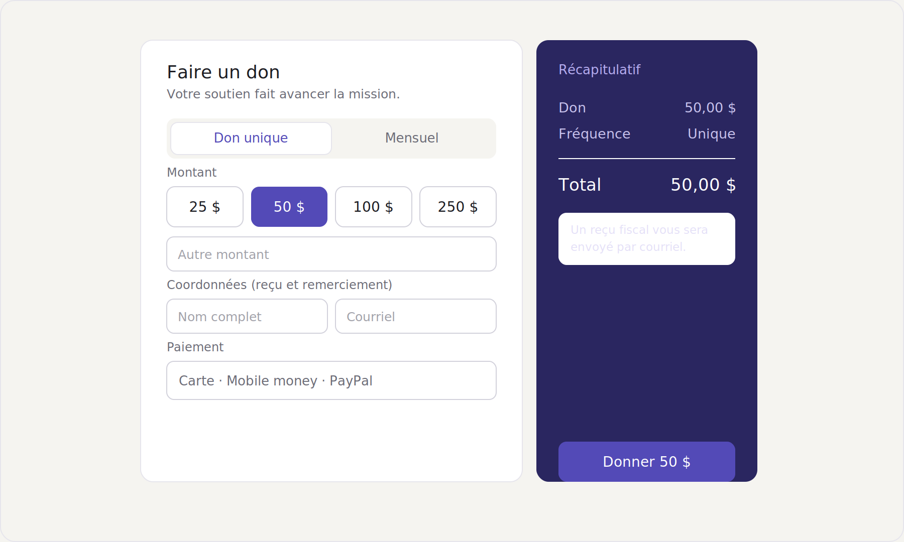
Figure 4 — Faire un don

Objectif
Offrir un parcours de don simple et rassurant, pour un visiteur comme pour un membre.

Éléments clés
- Choix de la fréquence (don unique ou mensuel) et du montant (montants prédéfinis ou libre).
- Coordonnées du donateur pour le reçu et le remerciement automatique.
- Moyens de paiement : carte, mobile money, PayPal.
- Récapitulatif clair et mention du reçu fiscal envoyé par courriel.

Module et sprint concernés
Gestion des dons en ligne (Sprint 2). Paiement sécurisé, historique des dons et génération de certificats fiscaux.

5. Sermons et lecteur
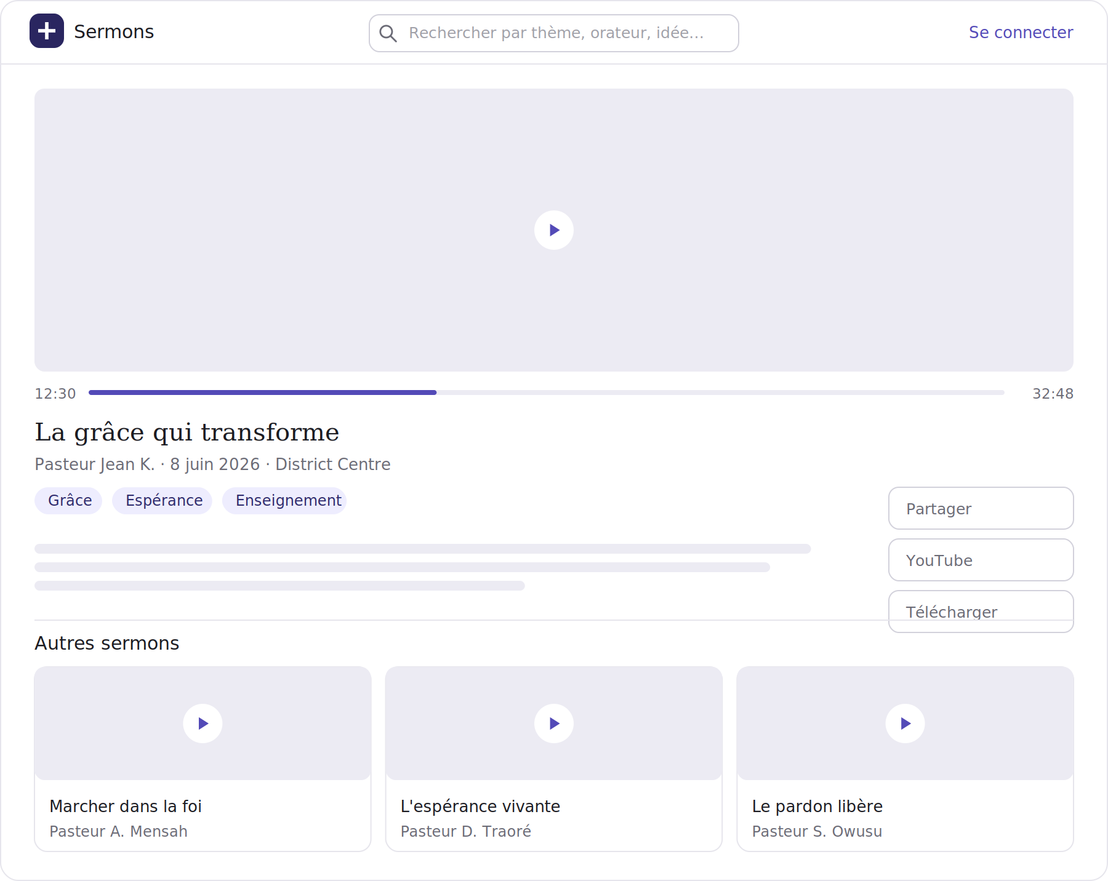
Figure 5 — Sermons et lecteur

Objectif
Permettre d’écouter un sermon, de le partager et de naviguer dans la médiathèque.

Éléments clés
- Barre de recherche intelligente (thème, orateur, idée) préparant la recherche sémantique par IA.
- Lecteur avec barre de progression, titre, orateur, date et district.
- Étiquettes thématiques et boutons de partage (Facebook, YouTube) et de téléchargement.
- Liste d’autres sermons suggérés.

Module et sprint concernés
Gestion des sermons (Sprint 2) et module IA (recherche/classification). Médias servis depuis le stockage objet.

6. Administration — Pages & Menu
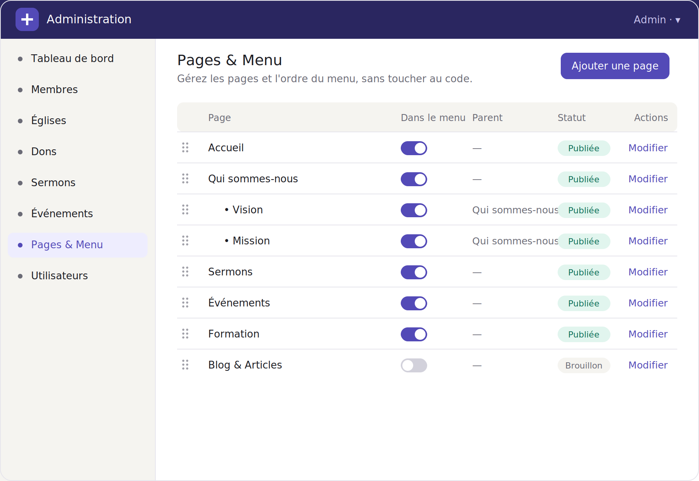
Figure 6 — Administration — Pages & Menu

Objectif
Donner à l’administrateur le contrôle du menu et des pages du site, sans toucher au code source — exigence centrale du carnet de produit (menu entièrement dynamique).

Éléments clés
- Menu latéral d’administration (membres, Églises, dons, sermons, événements, pages & menu, utilisateurs).
- Liste des pages avec poignées de glisser-déposer pour réordonner le menu.
- Bascule « Dans le menu » pour afficher ou masquer chaque page.
- Hiérarchie parent / enfant (ex. Vision et Mission rattachées à Qui sommes-nous).
- Statut de publication (publiée / brouillon) et action de modification.
- Bouton d’ajout d’une nouvelle page.

Module et sprint concernés
Interface d’administration et CMS dynamique. Concrétise l’exigence « gérer le contenu sans intervenir dans le code » ; les pages et le menu sont servis depuis la base de données.

7. Sous-page — Qui sommes-nous
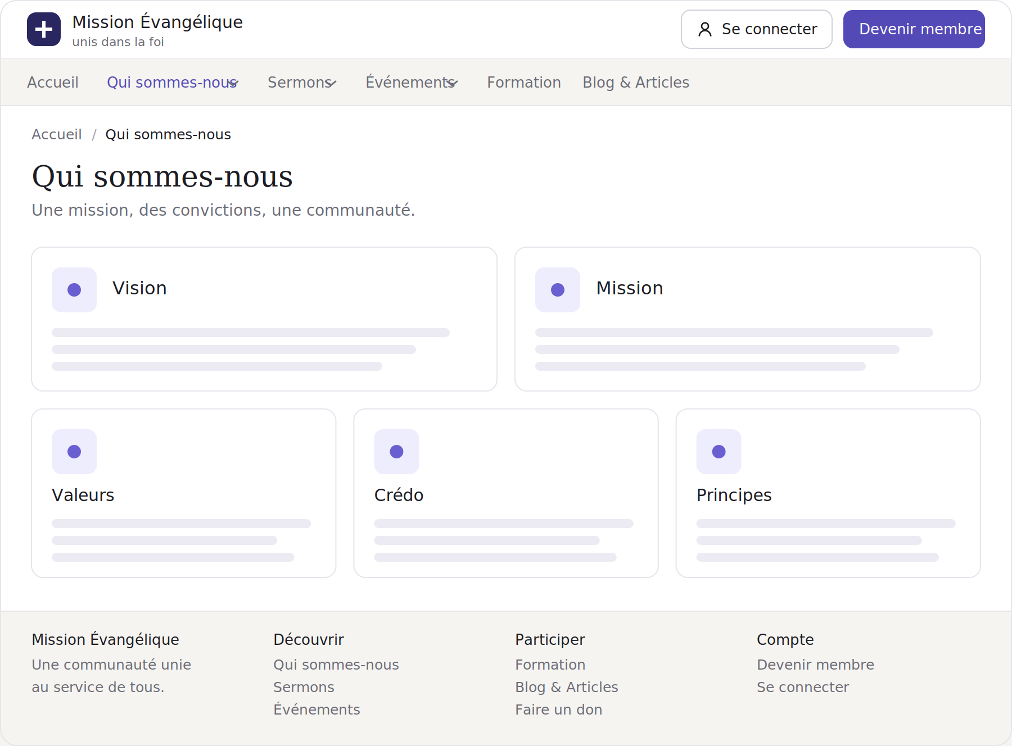
Figure 7 — Sous-page — Qui sommes-nous

Objectif
Présenter l’identité de la mission à travers ses cinq piliers, en page dédiée.

Éléments clés
- Fil d’Ariane (Accueil / Qui sommes-nous) et titre de page.
- Blocs Vision et Mission mis en avant, puis Valeurs, Crédo et Principes.
- Chaque bloc associe une icône, un titre et un texte descriptif.
- Pied de page reprenant le plan du site.

Module et sprint concernés
Sous-pages éditoriales servies par le CMS dynamique. Le contenu est géré depuis l’administration.

8. Sous-page — Événement
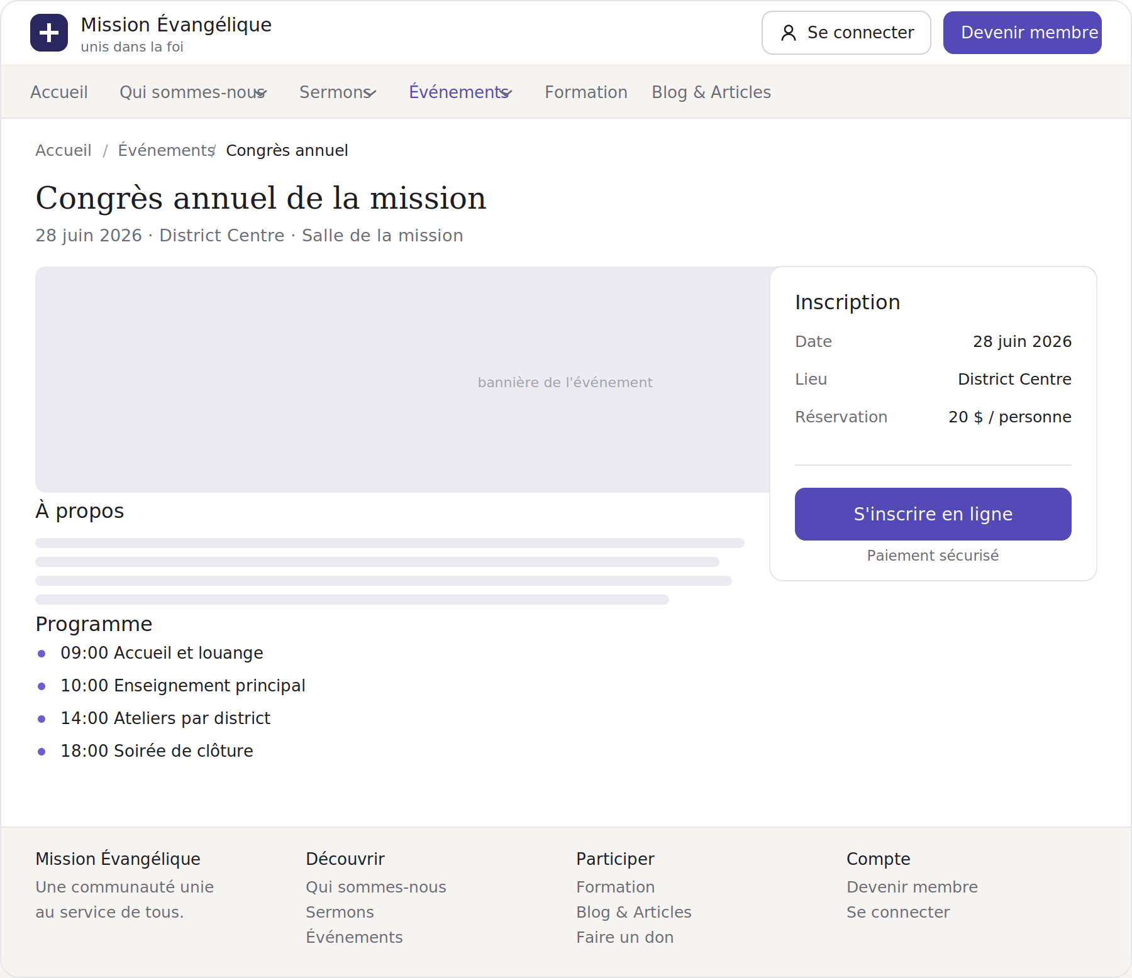
Figure 8 — Sous-page — Événement

Objectif
Présenter un événement en détail et permettre l’inscription avec paiement.

Éléments clés
- Fil d’Ariane, titre, date, lieu et district.
- Bannière de l’événement et description.
- Programme détaillé de la journée.
- Carte d’inscription : informations clés, prix de réservation et bouton S’inscrire en ligne (paiement sécurisé).

Module et sprint concernés
Gestion des événements et inscription avec paiement (Sprint 2).

Synthèse
Ces maquettes couvrent le parcours public (accueil et sous-pages), le parcours membre (connexion, inscription), les transactions (don, inscription à un événement), le contenu (sermons) et l’administration dynamique du site. Elles forment une base cohérente, directement réutilisable comme système de design pour le développement React.
Points à valider avec le client : le nom et le logo définitifs, les photos réelles de la communauté, et l’étendue exacte du module d’IA retenu pour le projet technique.

